**编程题目1 (迷宫-**课程设计题目）

（1）从文件中读取数据，生成模拟迷宫地图，30行30列。

（2）给出任意入口和出口，显示输出迷宫路线。

0：不通；1：通

|  |  |  |  |  |  |  |  |  |  |
| --- | --- | --- | --- | --- | --- | --- | --- | --- | --- |
| 0 | 0 | 0 | 0 | 0 | 0 | 1 | 1 | 1 | 0 |
| 1 | 1 | 0 | 0 | 0 | 0 | 1 | 0 | 0 | 0 |
| 1 | 1 | 0 | 0 | 0 | 0 | 1 | 0 | 0 | 0 |
| 1 | 1 | 1 | 1 | 0 | 1 | 1 | 0 | 1 | 1 |
| 1 | 1 | 1 | 0 | 0 | 1 | 1 | 0 | 1 | 0 |
| 0 | 1 | 0 | 1 | 1 | 1 | 1 | 0 | 1 | 0 |
| 0 | 1 | 1 | 1 | 1 | 0 | 1 | 0 | 1 | 0 |
| 0 | 1 | 1 | 1 | 1 | 0 | 1 | 0 | 1 | 0 |
| 0 | 0 | 0 | 1 | 1 | 1 | 1 | 1 | 1 | 0 |
| 0 | 0 | 0 | 0 | 0 | 1 | 1 | 1 | 1 | 0 |

**编程题目2 (**B-tree课程设计题目）

对1-10000的所有质数，建立m=4的B-tree（每个非叶子结点至少包含1个关键字即2棵子树，最多3个关键字即4棵子树）。

1. 依次查询200-300的每个数是否在B-tree中，将结果写入文件b-tree1.txt，格式如下:

XXX no

XXX yes

1. 依次删除500-2000中的每个质数，再查询 600-700之间的每个质数是否在, 将结果写入文件b-tree2.txt，格式如下:

XXX no

XXX yes

1. 在任务（2）基础上的B-tree，依次插入1-1000的所有偶数，依次查询100-200的每个偶数是否在B-tree中, 将结果写入文件b-tree3.txt，格式如下:

XXX no

XXX yes

**作图1-最短路径**

对于下图，求解从X出发到G的最短路径，画出Dijkstra的执行过程（优先队列和结果集合变化情况）。画出运用Floyd算法求解所有顶点对之间最短路径过程（做PPT反映矩阵变化过程）。

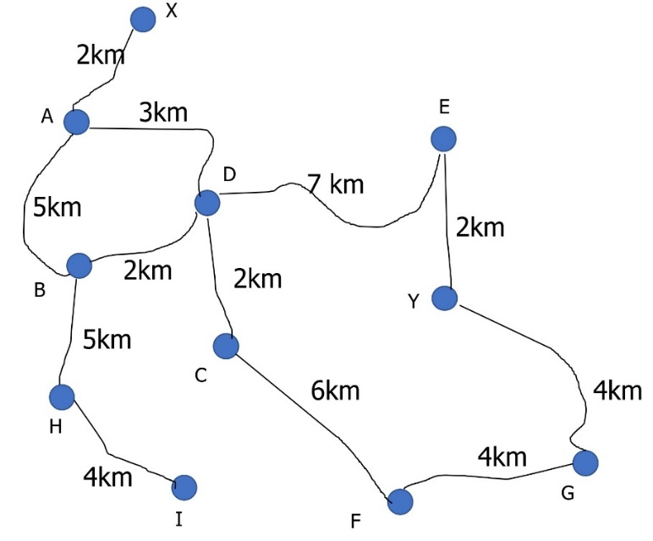

**作图2-最小生成树**

针对下图分别采用克鲁斯卡尔(Kruskal)算法和普里姆(Prim)算法画出最小生成树，需要给出过程。

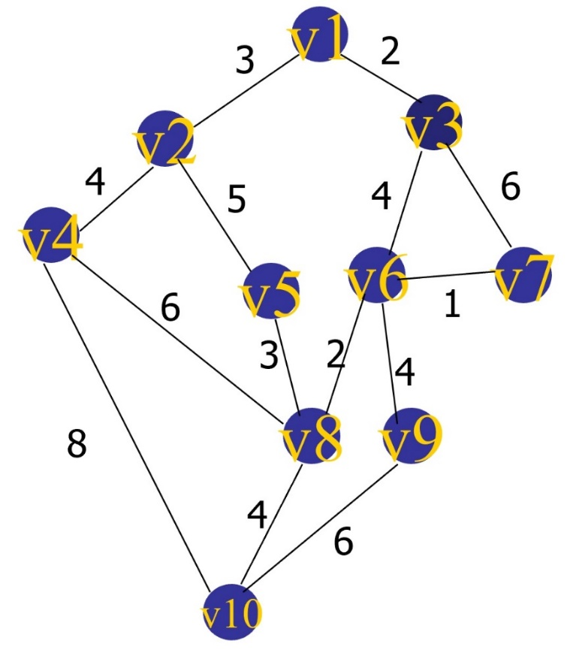

**作图3- 拓扑排序**

画出拓扑排序的结果

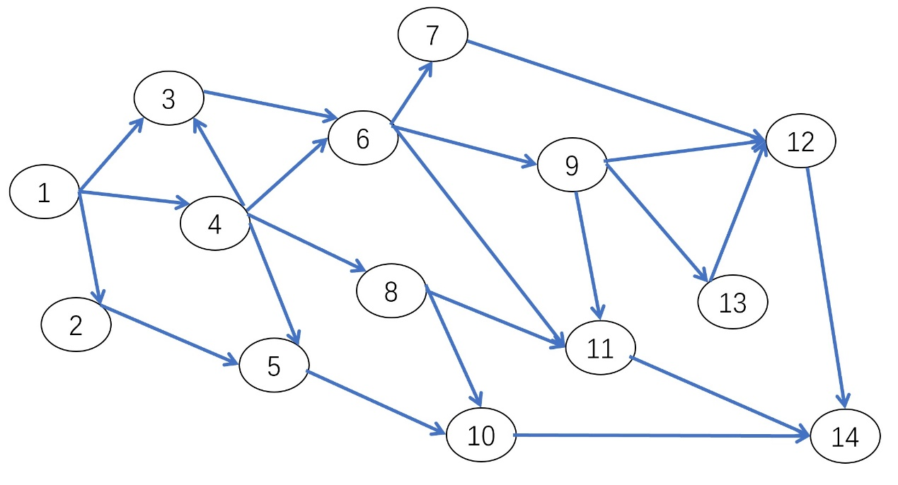

**作图4 – AOE**

针对如下AOE网，求解⑴每个顶点的最早开始时间和最晚开始时间;⑵给出所有的关键事件；⑶给出关键路径

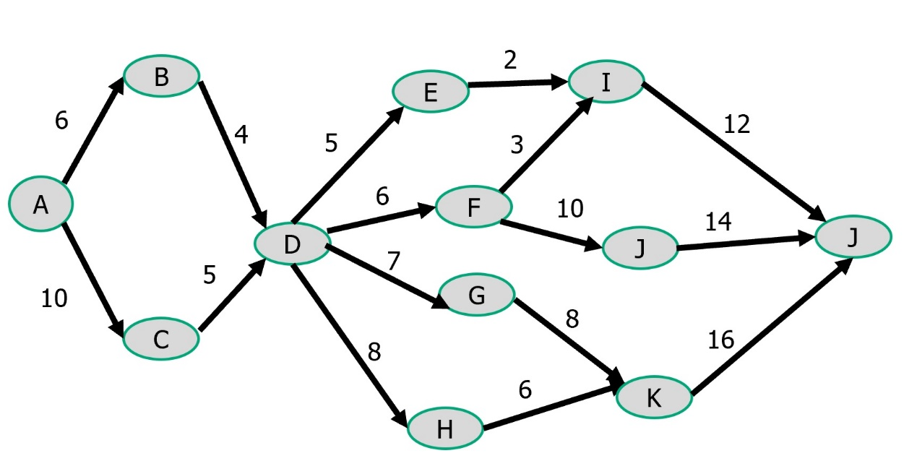

**第14周作业（截止时间12月3日23：00）**

101班：<https://pan.nuaa.edu.cn/collection/fee6cc40059f810470b10ecdb8981ab5>

102班：<https://pan.nuaa.edu.cn/collection/06dcc5d6f4d3f55602f0b1dced40cb62>

103班：<https://pan.nuaa.edu.cn/collection/3ba51a0af6b28aa0ec257497b3fd4414>

104及其他班：<https://pan.nuaa.edu.cn/collection/054da8b605314398c5a93074bca0ad1f>

迟交：<https://pan.nuaa.edu.cn/collection/874d5d1f75ca4f2546919a9f7eaf08ff>